Муниципальное автономное дошкольное образовательное учреждение детский сад №134 города Тюмени

Консультация для родителей

«Современные здоровьесберегающие технологии, используемые в ДОУ»
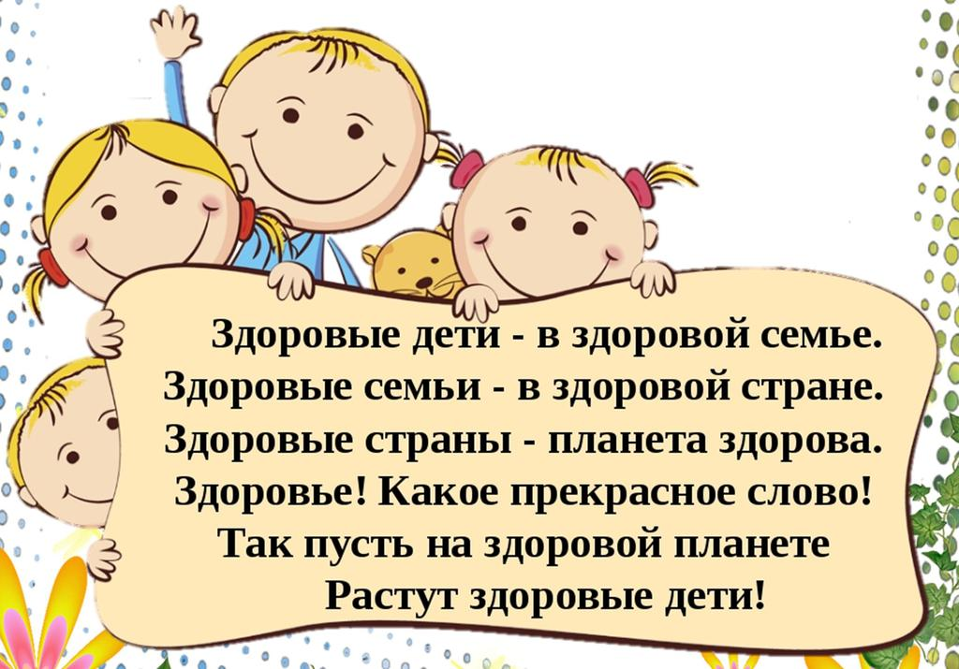

Подготовила: Логунова А.П.
Воспитатель 1 квалификационной категории

Так что же такое «здоровьесберегающая технология»?
Здоровьесберегающая технология – это целостная система воспитательно-оздоровительных, коррекционных и профилактических мероприятий, которые осуществляются в процессе взаимодействия ребёнка и педагога, ребёнка и родителей, ребёнка и доктора.
Цель здоровьесберегающих образовательных технологий, обеспечить
дошкольнику возможность сохранения здоровья, сформировать у него необходимые знания, умения и навыки по здоровому образу жизни, научить использовать полученные знания в повседневной жизни.
Здоровьесберегающие педагогические технологии применяются в различных видах деятельности и представлены как: технологии сохранения и стимулирования здоровья; технологии обучения ЗОЖ, коррекционные
технологии.
Необходимо создавать педагогические условия здоровьесберегающего процесса воспитания и развития детей, основными из которых являются: организация разных видов деятельности детей в игровой форме; построение образовательного процесса в виде модели культуры; организация культурного творчества дошкольников; оснащение деятельности детей оборудованием, игрушками, играми, игровыми упражнениями и пособиями.
ЗОЖ включает в себя …
- Привитие культурно-гигиенических навыков
- Правильное питание
- Витаминизация
- Физкультурно-оздоровительные технологии в дошкольном
образовании – технологии, направленные на физическое развитие и укрепление здоровья дошкольников.
Формы организации здоровьесберегающей работы:
- физкультурные занятия проходят 2-3 раза в неделю (15-20 мин.),
самостоятельная двигательная деятельность детей;
- звуковая гимнастика;
- подвижные игры;
- динамические паузы (физкультминутки, рекомендуются в качестве
профилактики при утомлении.)
- утренняя гимнастика;
- пальчиковая гимнастика – для развития мелкой моторики рук,
способствующей развитию, мозговых центров речи;
- гимнастика бодрящая (проводится ежедневно после дневного сна);
- прогулки;
- физкультурные досуги, спортивные праздники;
- элементы игрового массажа, самомассажа;
- релаксация – минутка, помогающая снять напряжение с анализаторов и
успокоить организм. Можно использовать спокойную классическую музыку (Чайковский, Рахманинов, звуки природы);
- дыхательная гимнастика – гимнастика, способствующая правильному
развитию дыхания, умение регулировать частоту, глубину вдохов и выдохов. Развивать умение с помощью дыхания сохранять и укреплять свое здоровье.
- зрительная гимнастика – для глаз, помогает укреплять мышцы глаз,
развивать остроту, боковое зрение, восприятие;
- профилактика сохранения правильной осанки и плоскостопия – с
помощью традиционного и нетрадиционного спорт инвентаря.
Нетрадиционные технологии, используемые в ДОУ
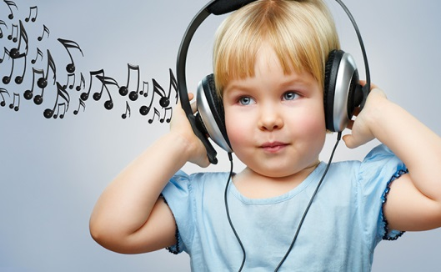
- Технологии музыкального
воздействия – вставляются в различных
формах физкультурно-оздоровительной работы, в зависимости от поставленных целей. Используются в качестве вспомогательного средства как часть других технологий - для снятия напряжения, повышения эмоционального настроя и пр.
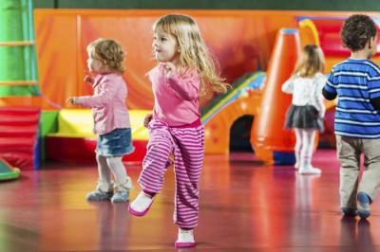
- Ритмопластика-развивает чувство ритма, музыкальный слух и вкус, умение правильно и красиво двигаться, умение чувствовать и передавать характер музыки, укрепляет различные группы мышц и осанку.
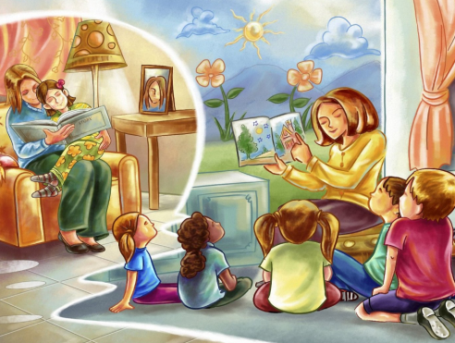
- Сказкотерапия–используют для
психологической терапевтической и развивающей работы. Сказку может рассказывать взрослый, либо это может быть групповое рассказывание, где рассказчиком является не один человек, группа детей, а остальные дети повторяют за рассказчиками необходимые движения.
Десять золотых правил здоровьясбережения:
- Соблюдайте режим дня!
- Больше двигайтесь!
- Обращайте больше внимания на питание!
- Спите в прохладной комнате!
- Не гасите в себе гнев, дайте вырваться ему наружу!
- Постоянно занимайтесь интеллектуальной деятельностью!
- Гоните прочь уныние и хандру!
- Адекватно реагируйте на все проявления своего организма!
- Старайтесь получать как можно больше положительных эмоций!
- Желайте себе и окружающим только добра!
Перечисленные современные виды здоровьесберегающих технологий применяются с детьми комплексно. Все, что мы делаем в детском саду должно находить поддержку в семье.

Спасибо за внимание!

